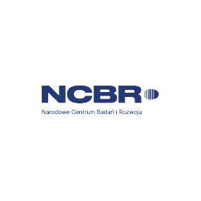



**Departament Hodowli i Ochrony Roślin Ministerstwa Rolnictwa i Rozwoju Wsi w Warszawie**  
w imieniu konsorcjum w składzie:

Ministerstwo Rolnictwa i Rozwoju Wsi (MRiRW) w Warszawie

Państwowy Instytut Weterynaryjny-PIB (PIWet-PIB) w Puławach

Instytut Uprawy Nawożenia i Gleboznawstwa-PIB (IUNG) w Puławach

Instytut Medycyny Wsi (IMW) w Lublinie

ma zaszczyt zaprosić do udziału

w **Kursokonferencji**

będącej podsumowaniem 4-letnich badań realizowanych w ramach projektu

GOSPOSTRATEG-III/0061/2020 pt.

**„Wprowadzenie innowacyjnej, taniej i przyjaznej środowisku metody higienizacji odpadów organicznych umożliwiającej ich wykorzystanie w nawożeniu”**

**która odbędzie się w dniu 12. 12.2024 w gmachu Ministerstwa Rolnictwa i Rozwoju Wsi**

**ul. Wspólna 30, 00-930 Warszawa**

Udział w konferencji jest bezpłatny.

Zgłoszenia uczestnictwa w kursokonferencji przyjmuje Marta Jasińska-Kiełek

email: marta.jasinska-kielek@minrol.gov.pl

tel. 22 623 13 14

Projekt finansowany ze środków Narodowego Centrum Badań i Rozwoju, przyznanych w ramach Projektu GOSPOSTRATEG-III/0061/2020



